**Enviar trabajos (fotos de trabajos y cuadernos cuando corresponda) al correo:** [**eloytroncoso@hotmail.com**](mailto:eloytroncoso@hotmail.com) **o mediante el classroom**

**Guía de artes visuales**

**Asignatura: ARTES VISUALES Curso: 7°**

**Fecha:** CLASE del MARTES 25 y 01 de septiembre

**Docente:** Carlos Troncoso C.

**Nombre del alumno: _______________________________**

**I.-Objetivo de aprendizaje**

Expresar y crear visualmente

OA1: Crear trabajos visuales basados en las percepciones, sentimientos e ideas generadas a partir de la observación de manifestaciones estéticas referidas a diversidad cultural, género e íconos sociales, patrimoniales y contemporáneos

**INDICADOR EVALUACIÒN**

> Seleccionan manifestaciones visuales o temas para el desarrollo de sus trabajos visuales.

[**http://www.thomas-kuhlenbeck.com/**](http://www.thomas-kuhlenbeck.com/)

**II..-Contenido: Reciclable**

**III.-OBJETIVO de la clase:** **Elaborar una pintura con material reciclable**

**Contenido:**

**Manifestación visual**: Expresiones artísticas que son captadas a través de la visión del espectador por medio de la armonía, el color, composición, espacio, equilibrio, luz, movimiento y/o perspectiva de la obra. Entre las **manifestaciones visuales** están la fotografía, pintura, escultura, grabado, etc.

**IV.-Indicaciones Generales:**

<https://youtu.be/t4im1qCKT9k>

[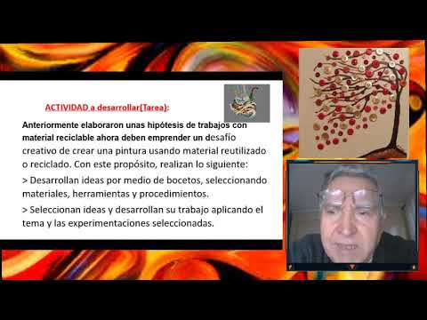](https://www.youtube.com/watch?v=t4im1qCKT9k)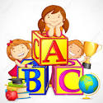

**Retroalimentación:**

**Primeramente, deben copiar el objetivo y la fecha en su cuaderno y desarrollar algunas actividades en él.**

**Les recuerdo que estábamos trabajando en los afiches, el autorretrato, la pintura, elaborar un comic, vuelven a elaborar un afiche de una obra costumbrista, pintar costumbres del país de origen, un dibujo original, pintar con textura, trabajos con material reciclable.**

.

**V.-ACTIVIDAD a desarrollar (pag 98)**

**Anteriormente elaboraron unas hipótesis de trabajos con material reciclable ahora deben emprender un d**esafío creativo de crear una pintura usando material reutilizado o reciclado <https://www.youtube.com/watch?v=gjQHF--DRRI>. Con este propósito, realizan lo siguiente:

> Desarrollan ideas por medio de bocetos, seleccionando materiales, herramientas y procedimientos.

> Seleccionan ideas y desarrollan su trabajo aplicando el tema y las experimentaciones seleccionadas.

**VI.-Retroalimentación**

**Se realizó en las indicaciones generales**

**VII.-Fecha de envío**

**Debes mandar los trabajos hasta el 04 de septiembre**

**VIII.-Como Y/O donde enviar**

**Estoy recepcionando trabajos en el colegio, el día miércoles desde las 9:00 a las 12:00 hras.-**

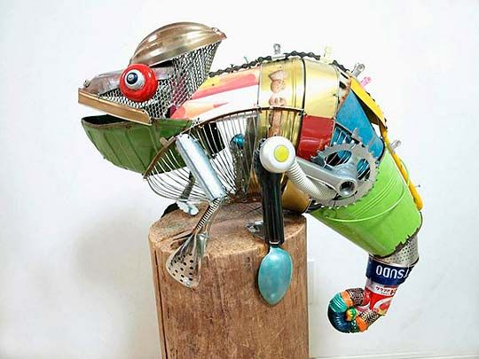

**Ticket de salida:**

**1.-El cuadro anterior es:**

**a.-Un animal desfigurado**

**b. Una manifestación visual**

**c.-Un mural de varios colores**